Название
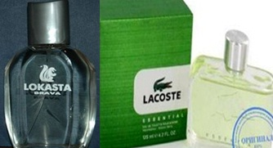
- читать все, что написано на упаковке
- особенно название продукта
- у некачественной продукции искажено название, меняют местами буквы или добавляя другие
- на подлинном косметическом средстве должны быть указаны:
- состав
- наименование товара
- производитель
- дата изготовления
- условия хранения
- срок годности

